DS n°4 – SVT – 1ère S – La tectonique des plaques (1h)

Exercice 1 Les vitesses d’expansion océanique (10 points)
Des campagnes océanographiques ont permis de mettre en évidence des anomalies magnétiques au niveau de l’Atlantique Nord (Doc.1).
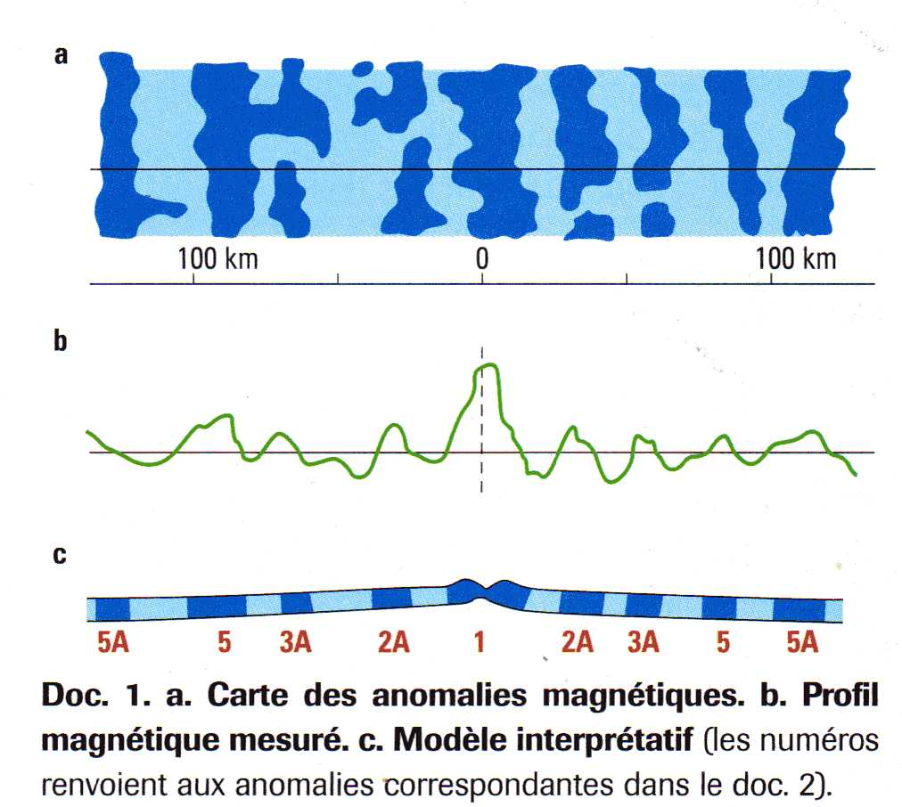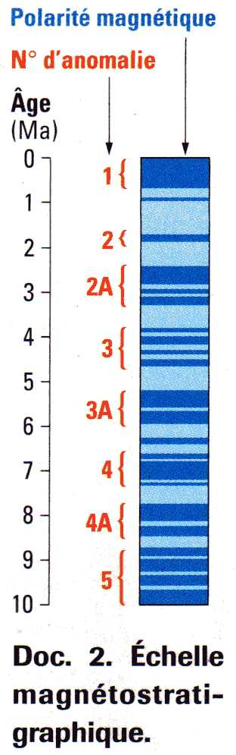

- Expliquer l’origine des anomalies magnétiques positives ou négatives enregistrées au fond de l’Océan (Restituer ses connaissances, 2 points).
- Enoncer les arguments permettant de valider l’hypothèse d’une expansion océanique (Raisonner, 2 points)
- Rappeler à quoi corresponde l’alternance des segments noirs et blancs sur l’axe des abscisses du document 1 (Restituer ses connaissances, 1 point).
- Calculer la vitesse d’éloignement des basaltes dans chacun des 3 cas présentés dans le document 3 en cm/an (Réaliser un calcul, 3 points)
- Calculer et comparer les vitesses d’expansion de l’Océan Atlantique et de l’Océan Pacifique en considérant que les éloignements des basaltes sont symétriques vis-à-vis de la dorsale (Réaliser un calcul et s’informer, 2 points).
Pour le calcul de la vitesse d’expansion l’Océan Pacifique, vous utiliserez la moyenne des vitesses d’éloignement des basaltes des dorsales Orientale et Nord-Est.

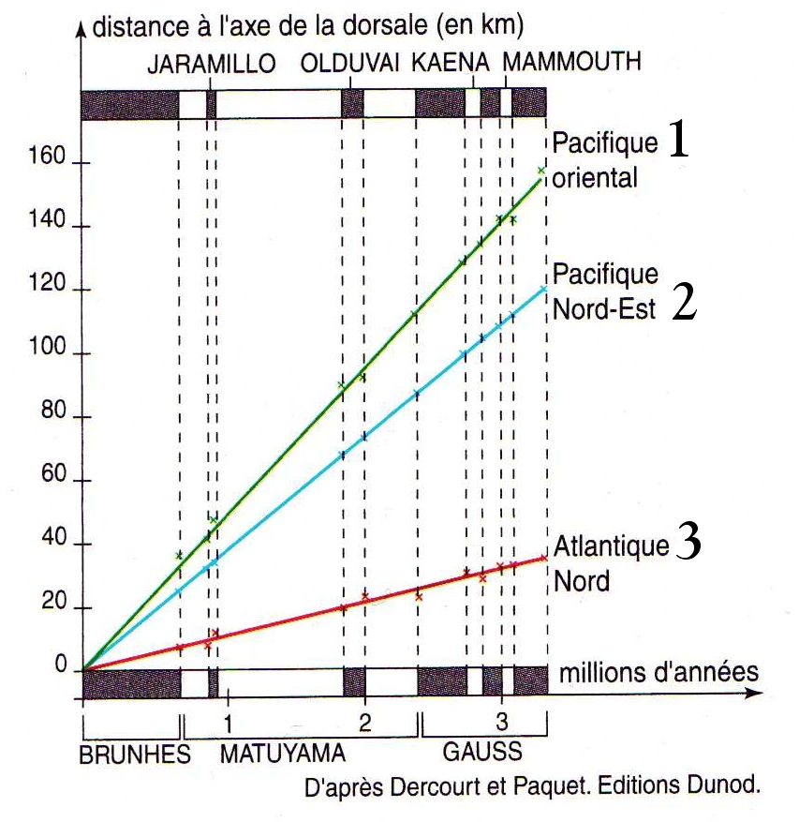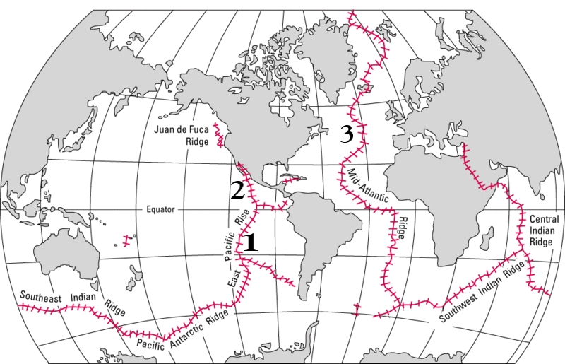
Document 3 : relations entre l’âge des basaltes Document 4 Localisation des trois dorsales dans le monde
de la croûte océanique et sa distance à la dorsale

Exercice 2 Déterminer la profondeur du Moho sous les Alpes (7 points)

Sur le sismogramme, enregistré dans les Alpes dans la ville de La Clusaz, on peut repérer deux trains d’ondes P :

- Les ondes Pg parvenues directement à la station
- Les ondes PmP qui atteignent la station après réflexion sur la discontinuité de Moho donc avec un retard de temps.

On connaît la distance entre l’épicentre et la station ainsi que la profondeur du foyer (h) et la vitesse de propagation des ondes P.

La profondeur du Moho peut-être déterminé par le calcul en posant géométriquement les données du problème. En effet, on peut établir les équations suivantes :
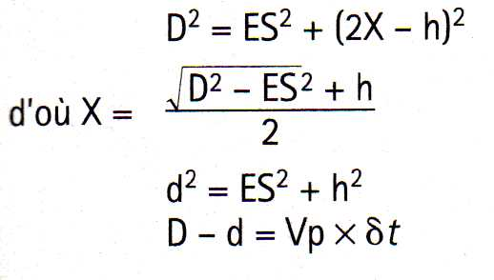
- Rappeler les deux couches terrestres séparées par la discontinuité de Mohorovicic (Restitution des connaissances, 2 points).
- Calculer le trajet parcourue par les ondes Pg en Km (Réaliser un calcul, 1 point)
- Calculer le trajet parcourue par les ondes PmP en Km (Réaliser un calcul, 1 point)
- Calculer la profondeur du Moho sous les Alpes (Réaliser un calcul, 1 point)
- Comparer la profondeur du Moho sous les alpes en comparaison de la profondeur du Moho sous les océans ou sous les plaines continentales (Restitution des connaissances et s’informer , 2 points).

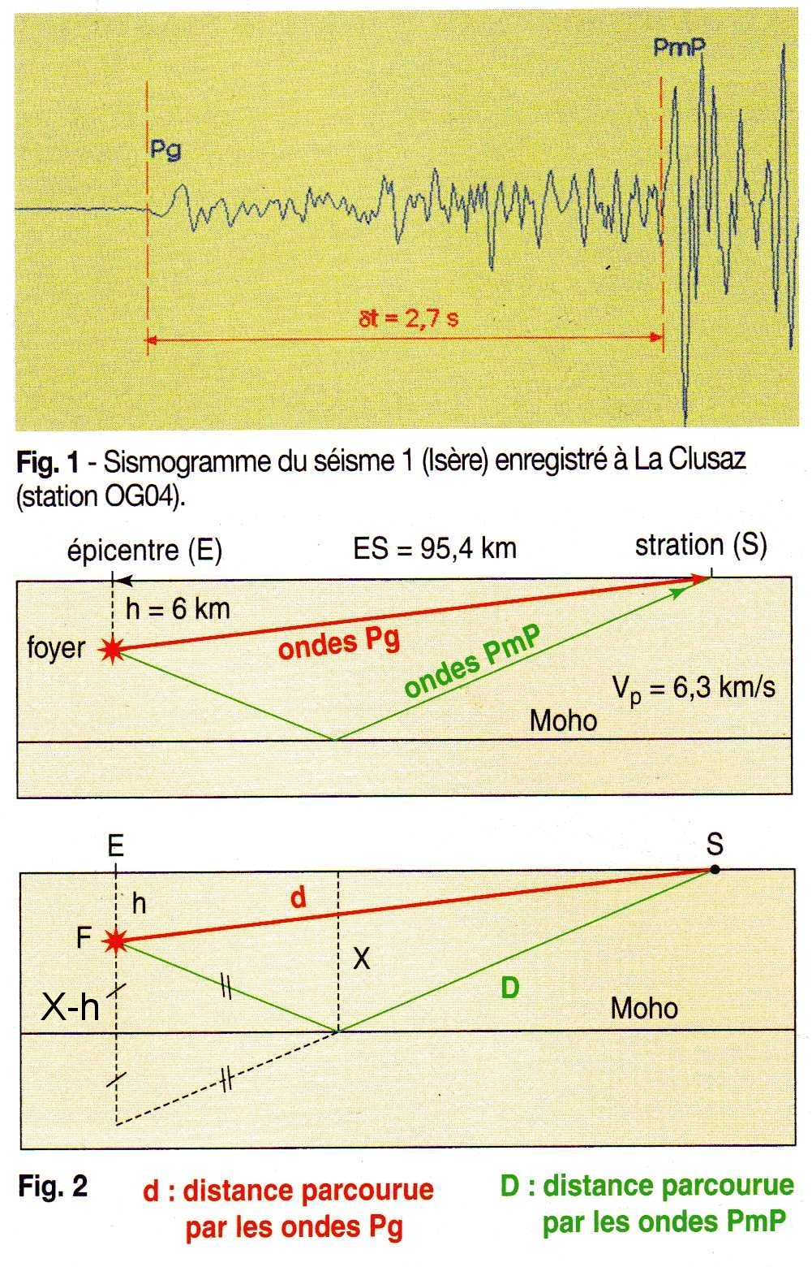

Exercice III. Les roches des différentes couches terrestres (3 points)

Indiquer les roches présentes dans la croûte océanique, la croûte continentale et le manteau terrestre (Restituer ses connaissances, 3 points).

